ЛГСК-11.68 |  | Канатный спортивный элемент "Веста"
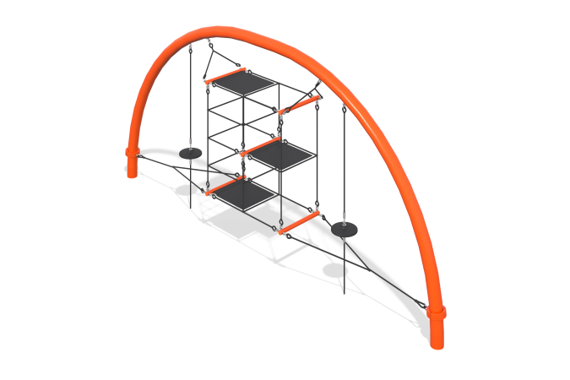

Размеры, мм: | 600x4870x2300 | Вес, кг: | 248
Характеристики материалов
Материалы: металл, канат, резина.
Комплектация: опоры – 2 шт., канат – 1 шт., платформы – 3 шт., комплект крепежа – 1 шт.
Стойки из 133 мм гнутых оцинкованных труб с порошковым покрытием, канат армированный 6-прядный диаметром 16 мм, обжимные гильзы из алюминиевого сплава, хомуты из стали, покрытые полимерным покрытием. Разноуровневые игровые элементы из резинотканевой ленты толщиной 7 мм, обрезиненные подвесы, закреплённые к стойкам с помощью каната.
Выступающие части резьбовых соединений и открытые части труб закрыты пластиковыми заглушками
Покрытие элементов: металл - порошковый цинкогрунт, порошковая краска.

